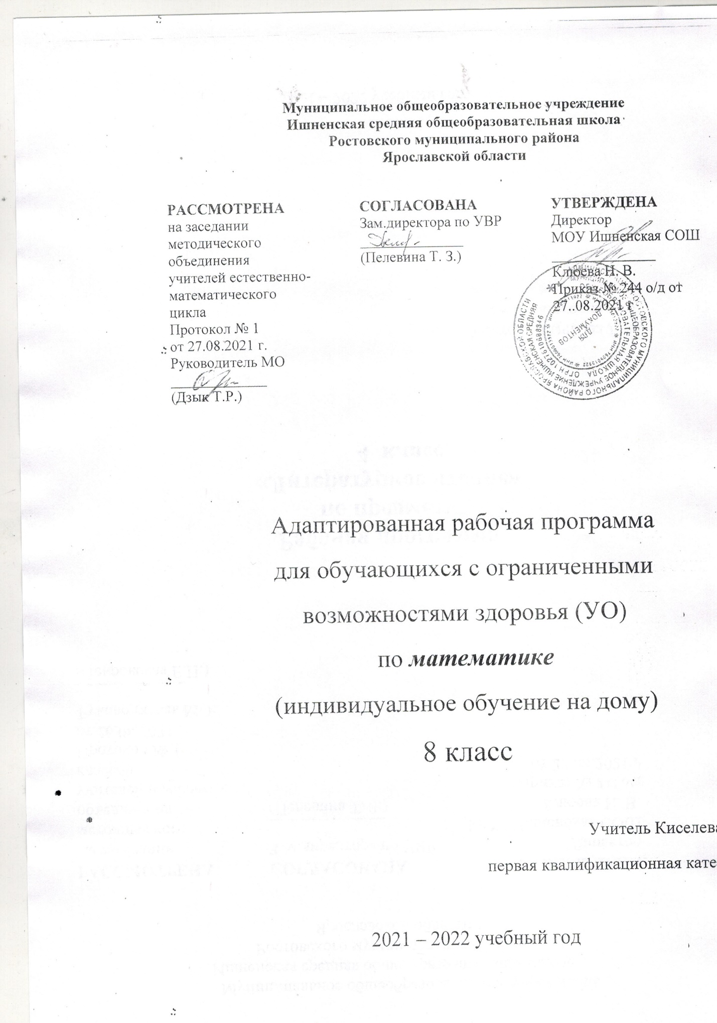

Муниципальное общеобразовательное учреждение
Ишненская средняя общеобразовательная школа
Ростовского муниципального района
Ярославской области

РАССМОТРЕНА  на заседании методического объединения  учителей естественно-математического  цикла  Протокол № 1  от 27.08.2021 г.  Руководитель МО _____________  (Дзык Т.Р.) | СОГЛАСОВАНА  Зам.директора по УВР  ______________  (Пелевина Т. З.) | УТВЕРЖДЕНА  Директор  МОУ Ишненская СОШ  ______________  Клюева Н. В.  Приказ № 244 о/д от 27..08.2021 г

Адаптированная рабочая программа
для обучающихся с ограниченными
возможностями здоровья (УО)
по математике
(индивидуальное обучение на дому)
8 класс

Учитель Киселева Е.С.
первая квалификационная категория

2021 – 2022 учебный год
Пояснительная записка
Адаптированная рабочая программа предмета «Математика» обязательной предметной области «Математика» для основного общего образования разработана на основе нормативных документов:
- Федеральный закон "Об образовании в Российской Федерации" от 29.12.2012 N 273-ФЗ (ред. от 02.07.2021);
- Федеральный государственный образовательный стандарт обучающихся с умственной отсталостью (ФГОС О у/о), утвержденный приказом Министерства образования и науки Российской Федерации от 19 декабря 2014 г. №1599;
- ФГОС ООО (утвержден приказом Министерства образования и науки Российской Федерации от 17.12.2010 № 1897, изм. от: 29 декабря 2014 г., 31 декабря 2015 г., 11 дек 2020 г.);
- АООП ООО МОУ Ишненская СОШ (утв. приказом директора 113 от 30.01.17 г.)
Учебный план МОУ Ишненская СОШ (утв. приказом директора № 247о/д от 30.08.2021 г);
- Календарный учебный график МОУ Ишненская СОШ (утв. приказом директора № 248о/д от 30.08.2021);
- Положение о рабочей программе по ФГОС ООО (утв. приказом директора №243о/д от 27.08.2021 г);
- Методическое письмо ГОАУ ИРО о преподавании учебного предмета «Математика» в образовательных организациях Ярославской области в 2021/2022 уч. Г.
- Рабочая программа В.В. Воронковой (Программы специальных (коррекционных) образовательных учреждений VIII вида. 5-9 классы. В 2-х сборниках. Сборник 1. М., «Владос», 2011) Приказ Министерства образования и науки РФ от 17 мая 2012 г. N 413 «Об утверждении федерального государственного образовательного стандарта среднего общего образования» (с изменениями и дополнениями). С изменениями и дополнениями от 11.12. 2020 г.
Данная рабочая программа разработана с учётом психофизических особенностей ученика, учитывает особенности его познавательной деятельности, уровень речевого развития и адаптирована применительно к его способностям и возможностям. Программа направлены на всестороннее развитие личности учащегося, способствует его умственному развитию.
Форма обучения - надомная.
Программа ориентирована на использование в учебном процессе следующего учебника:
- Эк В.В. Математика, 8 кл. - М.: Просвещение, 2014
Место предмета в учебном плане - 2,5 урока в неделю (85 часов в год).
Математика в специальной коррекционной школе VIII вида является одним из основных учебных предметов.
Обучение математике носит предметно -практическую направленность, тесно связано с жизнью и профессионально -трудовой деятельностью учащихся.
Цель:
- подготовить учащихся с отклонениями в интеллектуальном развитии к жизни и овладению доступными профессионально -трудовыми навыками.
Задачи:
- формирование доступных учащимся математических знаний и умений, их практического применения в повседневной жизни, основных видах трудовой деятельности, при изучении других учебных предметов;
- максимальное общее развитие учащихся, коррекция недостатков их познавательной деятельности и личностных качеств с учётом индивидуальных возможностей каждого ученика на различных этапах обучения;
- воспитание у школьников целенаправленной деятельности, трудолюбия, самостоятельности, навыков контроля и самоконтроля, аккуратности, умения принимать решение, устанавливать адекватные деловые, производственные и общечеловеческие отношения в современном обществе.
Межпредметные связи
Письмо и развитие речи. Составление и запись связных высказываний в ответах задач.
Чтение и развитие речи. Чтение заданий, условий задач.
Изобразительное искусство. Изображение геометрических фигур, чертежей, схем к задачам.

Планируемые результаты освоения предмета
Учащийся научится:
- определять в градусах величину прямого. острого, тупого, развёрнутого, полного, смежных углов, сумму углов треугольника;
- узнавать элементы транспортира;
- применять единицы измерения площади, их соотношения;
- находить длину окружности, площадь круга.
Учащийся получит возможность научиться:
- выполнять вычитание, сложение, умножение, деление на однозначное, двузначное целое число натуральных чисел, обыкновенных и десятичных дробей;
- находить число по одной его доле, выраженной обыкновенной и десятичной дробью;
- находить среднее арифметическое нескольких чисел;
- решать арифметические задачи на пропорциональное деление;
- строить и измерять углы с помощью транспортира;
- строить треугольники по заданным длинам сторон и величине углов;
- вычислять площадь прямоугольника (квадрата);
- вычислять длину окружности и площадь круга по заданной длине радиуса;
- строить точки, отрезки симметричные данным относительно оси, центра симметрии.
Содержание курса (85 часов)
Сложение и вычитание (с помощью калькулятора) чисел, полученных при измерении одной, двумя единицами стоимости, длины, массы, выраженных в десятичных дробях.
замена целых и смешанных чисел неправильными дробями.
Умножение и деление обыкновенных и десятичных дробей на однозначное целое число.
Простые задачи на нахождение числа по одной его доле, выраженной обыкновенной или десятичной дробью, среднего арифметического двух и более чисел.
Составные задачи на пропорциональное деление, на части, способом принятия общего количества за единицу.
Градус. Обозначение: 1$°$. Градусное измерение углов. Величина острого, тупого, развернутого, прямого угла. Транспортир, построение и измерение углов с помощью транспортира. Смежные углы, сумма смежных углов, углов треугольника.
Построение треугольников по заданным длинам двух сторон и градусной мере угла, заключенного между ними, по длине стороны и градусной мере двух углов, прилежащих к ней.
Площадь. Обозначение: S. Единицы измерения площади: 1 кв. мм, (1мм$²$), 1кв.см (1см²), 1кв. дм (1дм²), 1 кв.м (1м²), 1кв.км (1км)², их соотношения.
Единицы измерения земельных площадей: 1га, 1а, их соотношения.
Измерение и вычисление площади прямоугольника. Числа, полученные при измерении одной, двумя единицами площади, их преобразования, выражение в десятичных дробях.
Длина окружности C=2πR, сектор, сегмент. Площадь круга S= πR².
Линейные, столбчатые, круговые диаграммы.
Построение точки, отрезка, треугольника, четырехугольника, окружности симметричных данным относительно оси, центра симметрии.

Тематическое планирование

№ п/п | Разделы программы | Кол-во часов | Реализация воспитательного потенциала урока | ЦОР
1. | Нумерация | 23 | Воспитания интереса к предмету, упражнения на воспитание культуры оформления письменных работ | https://resh.edu.ru/  https://uchebnik.mos.ru/catalogue
2. | Обыкновенные дроби | 19 | Развитая мотивация учебной деятельности и личностного смысла учения, заинтересованность в приобретении и расширении знаний и способов действий, творческий подход к выполнению заданий. | https://resh.edu.ru/  https://uchebnik.mos.ru/catalogue
3. | Обыкновенные и десятичные дроби | 29 | Рефлексивная самооценка, умение анализировать свои действия и управлять ими.  Установка к работе на результат. | https://resh.edu.ru/  https://uchebnik.mos.ru/catalogue
4. | Повторение | 14 | Расширение кругозора. | https://resh.edu.ru/
 |  | 85ч

Календарно - тематическое планирование

№  п/п | Наименование разделов и тем,  ЦОР | Кол-во  часов | Календарные  сроки |  |  | Задания  для учащихся
 |  |  | план |  | факт
Геометрия |  | 6
Нумерация |  | 17
 | Дробные и целые числа, их структура, сравнение.  Решение задач на движение | 1 | 2.09 |  |  | Стр.3-7
 | Структура многозначных чисел.  Разряды шестизначных чисел | 1 | 309 |  |  | Стр.7-13
 | Геометрия Построение прямоугольников и квадратов, вычисление их периметра. Построение окружности заданных радиусов и диаметров https://uchebnik.mos.ru/material_view/atomic_objects/1212528?menuReferrer=/catalogue | 1 | 8.09 |  |  | Стр.45-46
 | Геометрия Построение окружности заданных радиусов и диаметров | 1 | 9.09 |  |  | Стр.47
 | Многозначные числа различных видов: четные и нечетные, простые и составные | 1 | 10.09 |  |  | Стр.13-16
 | Устная нумерация в пределах 1000000  Письменная нумерация в пределах 1000000 https://resh.edu.ru/ | 1 | 15.09 |  |  | Стр.16
 | Письменная нумерация в пределах 1000000 | 1 | 16.09 |  |  | Стр.17
 | Письменная нумерация в пределах 1000000Самостоятельная работа |  | 17.09 |  |  | Стр.18-21
 | Геометрия Виды углов, различение треугольников по видам углов.  https://uchebnik.mos.ru/material_view/atomic_objects/5215104?menuReferrer=/catalogue  Градус. Градусное измерение углов | 1 | 22.09 |  |  | Стр.46-49
 | Кратное и разностное сравнение чисел.  Правило округления чисел | 1 | 23.09 |  |  | Стр.22-23  № 65
 | Сложение и вычитание многозначных чисел. https://resh.edu.ru/ | 1 | 24.09 |  |  | Стр.24  № 73
 | Сложение и вычитание десятичных дробей | 1 | 29.09 |  |  | Стр.25
 | Сложение и вычитание многозначных чисел.  Сложение и вычитание десятичных дробей | 1 | 30.09 |  |  | Стр.26
 | Сумма смежных углов. | 1 | 1.10 |  |  | Стр.50-51  правила
 | Сумма углов треугольника |  | 6.10 |  |  | Стр.50-51  № 153  правила
 | Нахождение суммы и разности целых чисел и десятичных дробей | 1 | 7.10 |  |  | Стр.26-27  № 78
 | Входная контрольная работа. Работа над ошибками | 1 | 8.10
 | Геометрия Предметы, расположенные симметрично относительно оси и центр. https://uchebnik.mos.ru/material_view/atomic_objects/438421?menuReferrer=/catalogue  Умножение и деление на однозначное число. Умножение и деление на 10 | 1 | 13.10 |  |  | Стр.28-32  № 95
 | Умножение и деление на 100. Умножение и деление на 1000  https://resh.edu.ru/ | 1 | 14.10 |  |  | Стр.35-36  № 110
 | Геометрия Построение отрезка, треугольника, квадрата симметричных относительно оси, центра симметрии | 1 | 15.10 |  |  | Стр.54-55  № 160
 | Умножение и деление на круглые десятки, сотни, тысячи  Умножение и деление на двузначное число | 1 | 20.10 |  |  | Стр.39-41  № 124
 |  | 1 | 21.10 |  |  | Стр.42-43  № 135
 | Контрольная работа. Работа над ошибками | 1 | 22.10
 | Геометрия Геометрические тела и их свойства. Нахождение произведения и частного https://uchebnik.mos.ru/material/app/174896?menuReferrer=/catalogue | 1 | 27.10 |  |  | Стр.44-45  № 140
Геометрия |  | 6
Обыкновенные дроби |  | 13
 | Структура обыкновенных дробей, их сравнение и преобразование.  Сложение и вычитание обыкновенных дробей с одинаковым знаменателем | 1 | 10.11 |  |  | Стр.58-63  № 180
 | Основное свойство дроби, нахождение дополнительного множителя | 1 | 12.11 |  |  | Стр.64-65  № 191  правила
 | Нахождение общего знаменателя. Нахождение суммы и разности смешанных чисел | 1 | 13.11 |  |  | Стр.66-67  № 196
 | Геометрия Виды геометрических линий и многоугольников. Построение треугольников по трем сторонам | 1 | 17.11 |  |  | Стр.100-102  № 284
 | Геометрия Построение треугольников по трем сторонам https://uchebnik.mos.ru/material_view/atomic_objects/6762247?menuReferrer=/catalogue |  | 18.11 |  |  | №287
 | Нахождение числа по одной его доле | 1 | 19.11 |  |  | Стр.75
 | Нахождение числа по одной его доле | 1 | 24.11 |  |  | Стр.80
 | Площадь, единицы площади. Решение задач на вычисление площади прямоугольника и квадрата. https://resh.edu.ru/ | 1 | 25.11 |  |  | Стр.81-82  № 235
 | Геометрия Окружность, круг, построение окружности заданного радиуса и диаметра | 1 | 26.11 |  |  | Стр.102  № 287
 | Нахождение суммы и разности мер площади | 1 | 1.12 |  |  | Стр.86-88  № 250
 | Сложение и вычитание целых и дробных чисел | 1 | 2.12 |  |  | Стр.89-90  № 255
 | Геометрия Построение симметричных фигур относительно оси https://uchebnik.mos.ru/material_view/atomic_objects/8666935?menuReferrer=/catalogue | 1 | 3.12 |  |  | Стр.102-103  № 289
 | Решение уравнений, компоненты которых дробные числа | 1 | 8.12 |  |  | Стр.91-92  № 261
 | Меры времени и их соотношения. Сложение и вычитание мер времени | 1 | 9.12 |  |  | Стр. 92-93  № 266
 | Геометрия Построение симметричных фигур относительно центра | 1 | 10.12 |  |  | Стр.103-104  № 290
 | Составление задач по схеме и их решение | 1 | 15.12 |  |  | Стр.96-97  № 272
 | Контрольная работа. Обыкновенные дроби | 1 | 16.12
 | Работа над ошибками Обыкновенные дроби | 1 | 17.12
 | Обыкновенные дроби |  | 22.12
Геометрия |  | 7
Обыкновенные и десятичные дроби |  | 22
 | Виды дробей. Замена смешанного числа неправильной дробью .Нахождение произведения и частного обыкновенной дроби и целого числа. https://resh.edu.ru/ |  | 23.12 |  |  | Стр.105-108  № 300
 | Геометрия Виды геометрических линий и многоугольников  https://uchebnik.mos.ru/material/app/92171?menuReferrer=/catalogue | 1 | 24.12 |  |  | Стр.160-161  № 482
 | Все математические действия со смешанными числами | 1 | 12.01 |  |  | Стр.112-117  № 332
 | Целые числа, полученные при измерении величин, и десятичные дроби. Превращение чисел, полученных при измерении, в десятичные дроби | 1 | 13.01 |  |  | Стр.118-120  № 350
 | Геометрия Построение ломаных по заданным длинам звеньев, вычисление их периметра. | 1 | 14.01 |  |  | Стр.161  № 487
 | Геометрия Случаи взаимного расположения прямых на плоскости | 1 | 19.01 |  |  | Стр.163
 | Взаимообратные превращения чисел, полученных при измерении и десятичных дробей | 1 | 20.01 |  |  | Стр.124-126  № 368
 | Решение уравнений, компоненты которых числа, полученные при измерении | 1 | 21.01 |  |  | Стр.128-129  № 379
 | Геометрия Осевая симметрия | 1 | 26.01 |  |  | Стр.164-165  № 489
 | Сложение и вычитание целых чисел, десятичных дробей и чисел, полученных при измерении. https://resh.edu.ru/ | 1 | 27.01 |  |  | Стр.130-133  № 388
 | Все математические действия с целыми числами, числами, полученными при измерении величин | 1 | 28.01 |  |  | Стр.137-139  № 404
 | Нахождение обыкновенных и десятичных дробей от числа. Нахождение числа по его десятичной дроби | 1 | 2.02 |  |  | Стр.139-141  № 415
 | Решение задач и примеров с числами, полученными при измерении и десятичными дробями | 1 | 3.02 |  |  | Стр.144-147  № 434
 | Геометрия Центральная симметрия. | 1 | 4.02 |  |  | Стр.164  № 488
 | Геометрия Центральная симметрия.. Самостоятельная работа | 1 | 9.02 |  |  | Стр.164-165
 | Соотношение чисел, полученных при измерении мер площади и десятичных дробей | 1 | 10.02 |  |  | Стр.149-152  № 448
 | Умножение и деление мер площади на однозначное и двузначное число | 1 | 11.02 |  |  | Стр.153-159  № 470
 | Контрольная работа. Работа над ошибками | 1 | 16.02
 | Работа над ошибками Умножение и деление мер площади на однозначное и двузначное число |  | 17.02
 | Геометрия Дифференциация осевой и центральной симметрии | 1 | 18.02 |  |  | Стр.165
 | Меры земельных площадей. Взаимообратные превращения мер земельных площадей | 1 | 24.02 |  |  | Стр.165-167  № 493
 | Геометрия Длина окружности. Площадь круга https://resh.edu.ru/  https://resh.edu.ru/subject/lesson/2513/start/ | 1 | 25.02 |  |  | Стр.176-178  № 522
 | Сложение и вычитание мер земельных площадей | 1 | 2.03 |  |  | Стр.169-170  № 500
 | Умножение и деление мер земельных площадей. Все математические действия с мерами земельных площадей | 1 | 3.03 |  |  | Стр.171  № 504
 | Все математические действия с мерами земельных площадей | 1 | 4.03 |  |  | Стр.171
 | Геометрия Диаграммы | 1 | 9.03 |  |  | Стр.179-181  № 528
 | Решение задач на вычисление площадей земельных участков | 1 | 10.03 |  |  | Стр.174-176  № 515
 | Геометрия Геометрические тела: куб, его свойства. https://resh.edu.ru/ | 1 | 11.03 |  |  | Стр.202-204  № 603
 | Контрольная работа. Работа над ошибками | 1 | 16.03
Повторение |  | 14
 | Арифметические действия с целыми и дробными числами | 1 | 17.03 |  |  | Стр.182-186  № 538
 | Решение уравнений компоненты которых обыкновенные, десятичные дроби, полученные при измерении | 1 | 18.03 |  |  | Стр.186-188  № 546
 | Умножение и деление обыкновенных и десятичных дробей на двузначное число | 1 | 24.03 |  |  | Стр.189-190  № 556
 | Решение примеров на деление на однозначное и двузначное числа. Геометрия Пирамида, конус  https://uchebnik.mos.ru/material_view/atomic_objects/5708268?menuReferrer=/catalogue | 1 | 25.03 |  |  | Стр.192-193  № 566
 | Умножение и деление смешанных чисел, десятичных дробей на двузначное число | 1 | 6.04 |  |  | Стр.193-194  № 570
 | Геометрия Построение окружностей и кругов, заданного радиуса и диаметра | 1 | 7.04 |  |  | Стр.207-208
 | Нахождение числа по его обыкновенной дроби | 1 | 8.04 |  |  | Стр.194-197  № 579
 | Умножение и деление десятичных дробей на 10, 100, 1000 | 1 | 13.04 |  |  | Стр.198-199  № 588
 | Умножение и деление чисел, полученных при измерении на однозначное и двузначное число | 1 | 14.04 |  |  | Стр. 199-200  № 591
 | Все математические действия с десятичными дробями. | 1 | 15.04 |  |  | Стр.201  № 595
 | Геометрия.Классификация четырехугольников |  | 20.04 |  |  | Стр.202
 | Итоговая контрольная работа. Работа над ошибками | 1 | 21.04 |  |  | Стр.208
 | Работа над ошибками | 1 | 22.04 |  |  | Стр.209
 | Итоговое повторение. Все математические действия с десятичными дробями. | 1 | 27.04
итого |  | 85

Учебно-методическое обеспечение курса
1. Программы для 5-9 классов специальных (коррекционных) учреждений VIII вида: Сб.1. –М.: Гуманист. Изд. Центр ВЛАДОС, под редакцией доктора педагогических наук В.В.Воронковой, 2011. – 224 с.
2. «Математика» для 8 класса специальных (коррекционных) образовательных учреждений VIII вида под ред. В.В. Эк, Москва «Просвещение»

